PENERAPAN MODEL PEMBELAJARAN INQUIRY UNTUK MENGEMBANGKAN KEMAMPUAN SISWA DALAM
BERFIKIR KRITIS PADA MATA PELAJARAN IPA
SISWA KELAS V SD INPRES KASSI-KASSI 1
KECAMATAN RAPPOCINI
KOTA MAKASSAR

SKRIPSI

Diajukan untuk Memenuhi Sebagian Persyaratan Guna Memperoleh
GelarSarjana Pendidikan pada Program StudiPendidikan Guru Sekolah Dasar
Strata Satu Fakultas Ilmu Pendidikan
Universitas Negeri Makassar

Oleh :
ANDI NURUL HIDAYANI MATHAR
1347440004

PROGRAM STUDI PENDIDIKAN GURU SEKOLAH DASAR
FAKULTAS ILMU PENDIDIKAN
UNIVERSITAS NEGERI MAKASSAR
2017

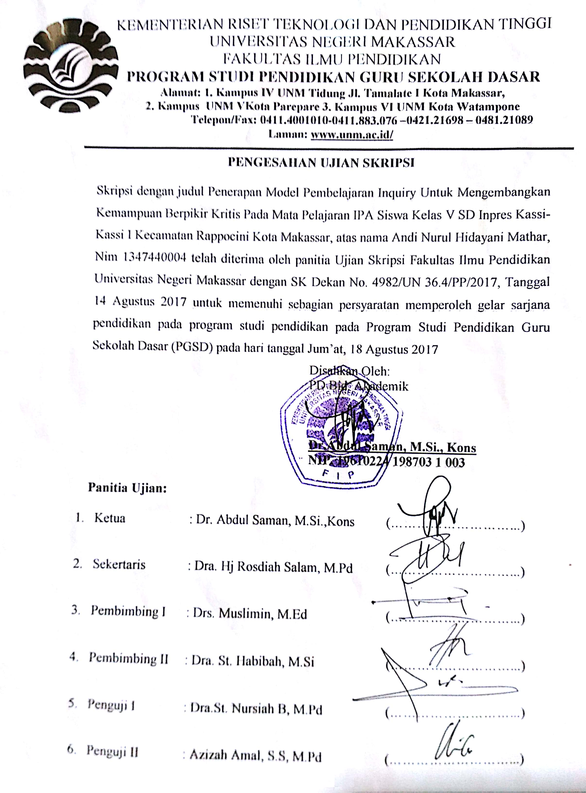

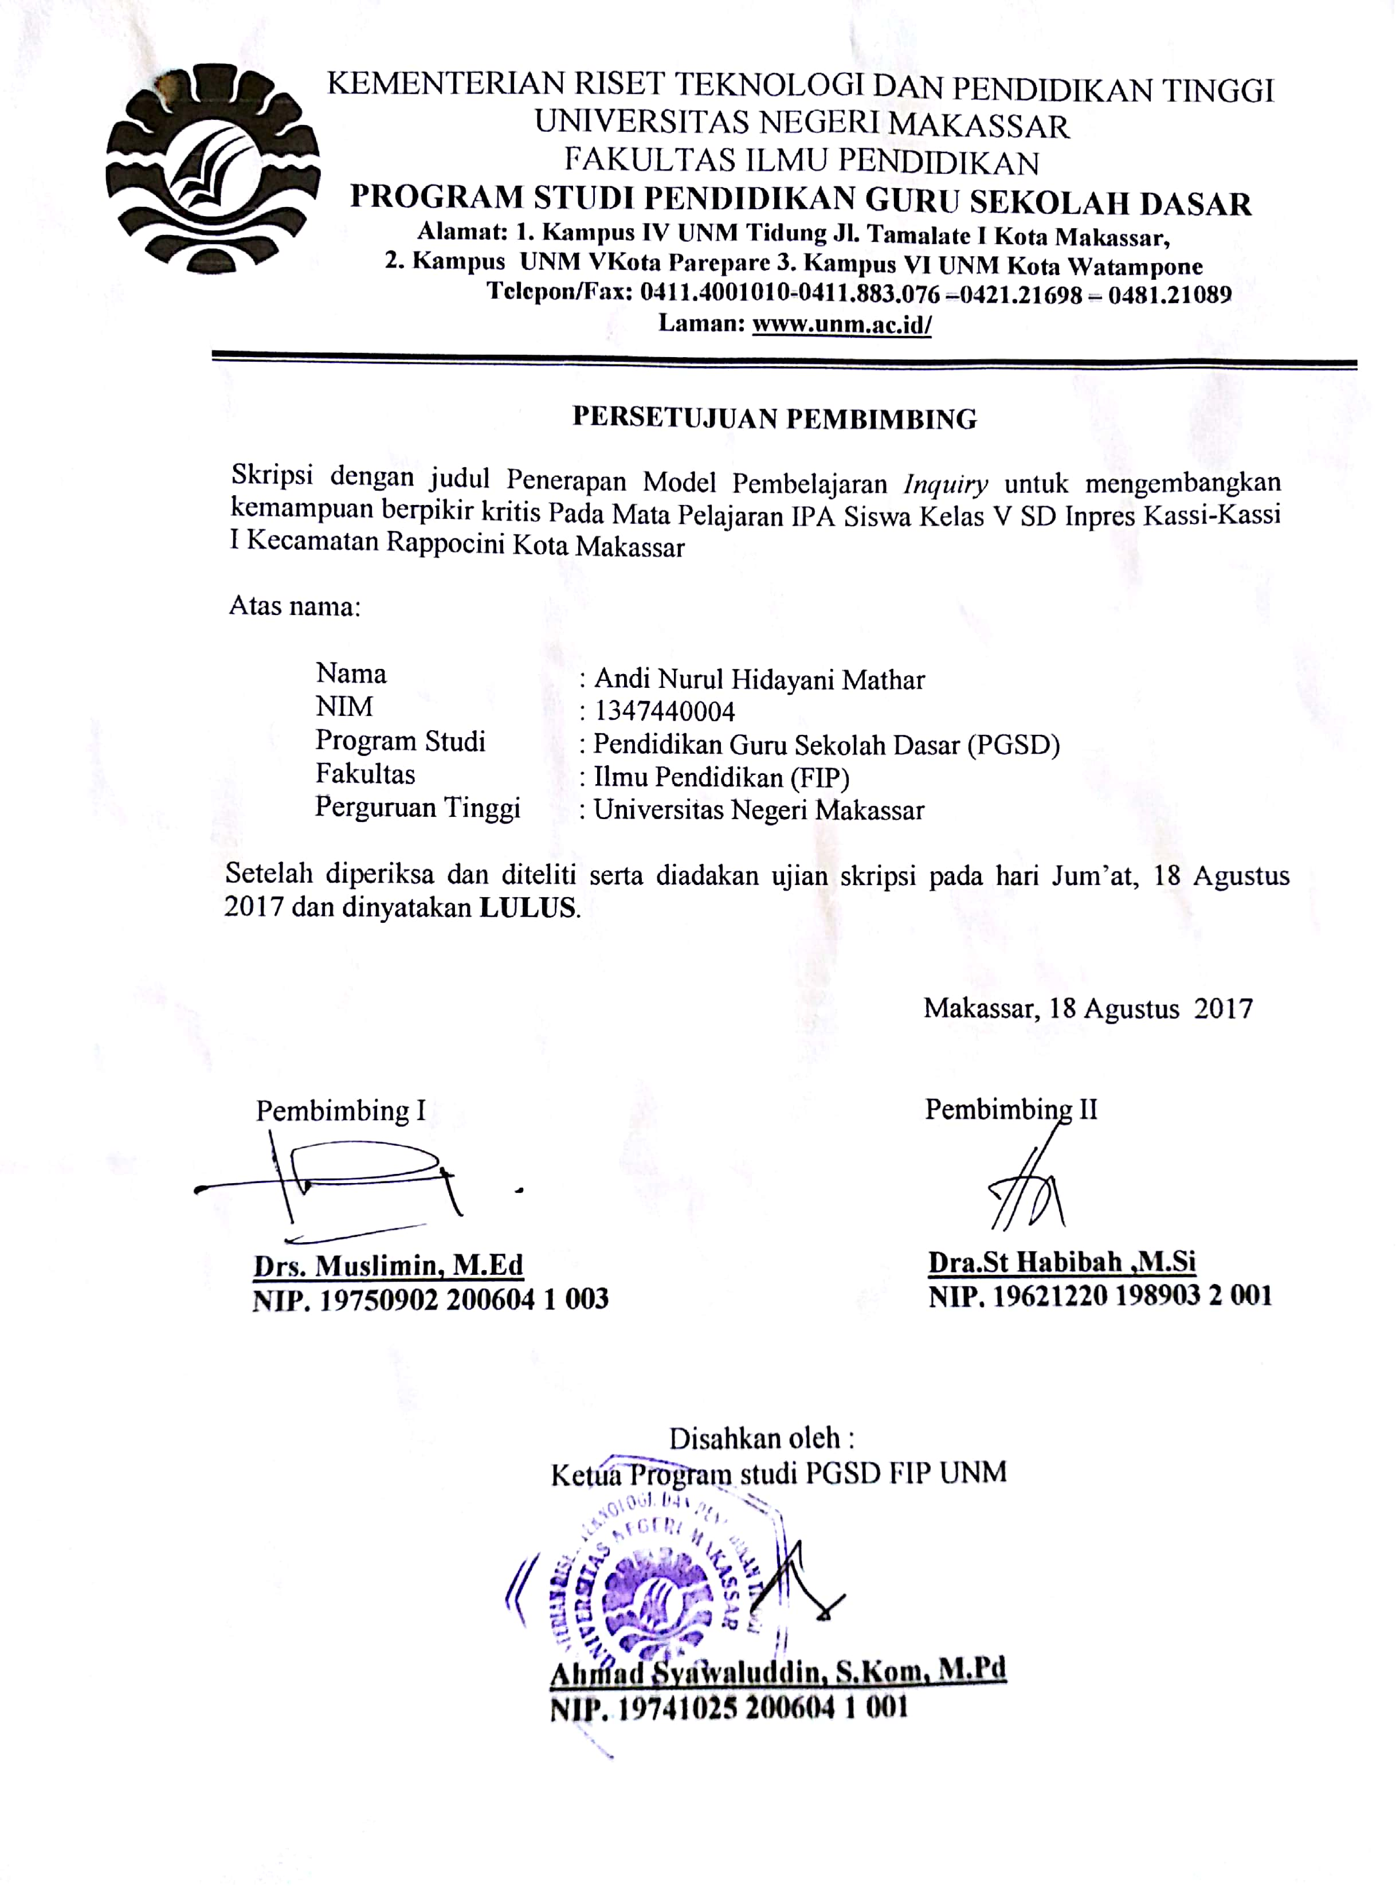

PERNYATAAN KEASLIAN SKRIPSI

Saya yang bertanda tangan di bawah ini :

Nama : Andi Nurul Hidayani Mathar
NIM : 1347440004
Program Studi : Pendidikan Guru Sekolah Dasar
Judul : Penerapan model pembelajaran inquiry untuk mengembangkan
kemampuan siswa dalam berfikir kritis pada mata pelajaran IPA siswa kelas V SD Inpres Kassi-kassi 1 kecamatan Rappocini Kota Makassar

Menyatakan dengan sebenarnya bahwa skripsi yang saya tulis ini benar merupakan hasil karya saya sendiri dan bukan merupakan pengambil alihan tulisan atau pikiran orang lain yang saya akui sebagai hasil tulisan atau pikiran sendiri.

Apabila di kemudian hari terbukti atau dapat dibuktikan bahwa skripsi ini hasil jiplakan atau mengandung unsur plagiat, maka saya siap menerima sanksi atas perbuatan tersebut sesuai ketentuan berlaku.

Makassar, Juni 2017
Yang membuat pernyataan

Andi Nurul Hidayani Mathar
NIM. 1347440004

MOTO
Jadilah orang yang tetap sejuk ditempat panas tetap manis ditempat yang begitu pahit tetap merasa kecil meskipun telah menjadi besar tetap tenang ditengah badai yang paling hebat. (Andi Nurul Hidayani Mathar, 2017)

Dengan penuh rasa Syukur dan Terimakasih kepada Allah SWT
Kuperuntukkan karya ini kepada kedua orang tuaku tercinta,
yang telah banyak berkorban, juga kepada keluarga
Dan kepada semua orang yang tulus dan ikhlas
membantu penulis selama penyusunan karya ini
Semoga Allah SWT memberikan Rahmat dan Karunia-Nya

ABSTRAK

Andi Nurul Hidayani Mathar 2017. Penerapan model pembelajaran inqiry untuk mengembangkan kemampuan berpikir kritis pada mata pelajaran IPA siswa kelas V SD Inpres Kassi-kassi 1 Kecamatan Rappocini Kota Makassar Skripsi. Dibimbing oleh Drs. Muslimin, M.Ed dan Dra. St Habibah, M.Si . Program Studi Pendidikan Guru Sekolah Dasar. Fakultas Ilmu Pendidikan Universitas Negeri Makassar.

Permasalahan awal dalam penelitian ini adalah rendahnya kemampuan berpikir kritis siswa pada mata pelajaran IPA. Rumusan masalah dalam penelitian ini adalah bagaimanakah penerapan model inqiry dapat mengembangkan kemampuan berpikir kritis siswa pada mata pelajaran IPA kelas V SD Inpres Kassi-kassi 1 Kecamatan Rappocini Kota Makassar. Penelitian ini bertujuan untuk mendeskripsikan penerapan model inqiry yang dapat mengembangkan kemampuan berpikir kritis siswa pada mata pelajaran IPA kelas V SD Inpres Kassi-kassi 1 kecamatan Rappocini Kota Makassar. Pendekatan yang digunakan adalah pendekatan kualitatif dan jenis penelitian yaitu penelitian tindakan kelas yang dilaksanakan dua siklus dan setiap siklus dilaksanakan dua kali pertemuan. Setiap siklus terdiri dari empat tahap yaitu tahap perencanaan, tahap pelaksanaan, tahap pengamatan dan tahap refleksi. Fokus penelitian ini adalah model inquiry dalam mengembangkan kemampuan berpikir kritis siswa. Teknik pengumpulan data yang digunakan yaitu teknik observasi, tes dan dokumentasi. Teknik analisis data yang digunakan adalah analisis data kualitatif. Hasil penelitian aktivitas guru pada siklus 1 berada pada kategori cukup sedangakan pada siklus 2 meningkat menjadi kategori baik. Demikian pula dengan aktivitas siswa pada siklus 1 kemampuan berpikir kritis siswa berada pada kategori baik (B) dan pada siklus 2 mengalami peningkat dan berada pada kategori baik (B). Kesimpulan dari penelitian ini adalah bahwa penerapan model inqiry dapat mengembangkan kemampuan berpikir kritis siswa pada mata pelajaran IPA kelas V SD Inpres Kassi-kassi 1 Kecamatan Rappocini Kota Makassar.

ABSTRACT

Andi Nurul Hidayani Mathar 2017. Implementation of inqiry learning model to develop critical thinking ability in science subjects of grade V students of SD Inpres Kassi-kassi 1 Rappocini Sub District Makassar City Thesis. Guided by Drs. Muslimin, M.Ed and Dra. St Habibah, M.Si. Primary School Teacher Education Study Program. Faculty of Education Universitas Negeri Makassar.

The initial problem in this research is the low ability of students critical thinking on science subjects. The formulation of the problem in this study is how the application of inqiry model can develop students' critical thinking skills on science subjects class V SD Inpres Kassi-kassi 1 District Rappocini Makassar City. This study aims to describe the application of inqiry model that can develop students' critical thinking skills in science subjects class V SD Inpres Kassi-kassi 1 subdistrict Rappocini Makassar City. The approach used is a qualitative approach and type of research is classroom action research conducted two cycles and each cycle held two meetings. Each cycle consists of four stages of planning, implementation, observation and reflection. The focus of this research is the inquiry model in developing students' critical thinking ability. Data collection techniques used are observation techniques, tests and documentation. Data analysis technique used is qualitative data analysis. The result of teacher activity activity on cycle 1 is in moderate category while in cycle 2 it increases into good category. Similarly, students 'activity in cycle 1 of students' critical thinking ability is in good category (B) and on cycle 2 has improved and is in good category (B). The conclusion of this research is that the application of inqiry model can develop students' critical thinking ability on science subjects class V SD Inpres Kassi-kassi 1 Rappocini Sub-district Makassar City.

PRAKATA
Segala puji dan syukur penulis panjatkan kehadirat Allah SWT. karena berkat rahmat dan petunjuk-Nya sehingga penulis dapat menyelesaikan skripsi dengan judul penerapan model pembelajaran inqiry untuk mengembangkan kemampuan berpikir kritis pada mata pelajaran IPA siswa kelas V SD Inpres Kassi-kassi 1 Kecamatan Rappocini Kota Makassar. Tak lupa pula shalawat serta salam senantiasa tercurah kepada baginda Rasulullah SAW yang telah mengeluarkan kita dari gelap gulita menuju cahaya Islam yang terang benderang seperti yang telah kita rasakan saat ini.
Dalam penulisan skripsi ini, tidak luput dari berbagai hambatan yang telah memberikan hikmah dan mendorong penulis untuk berusaha secara maksimal. Namun berkat bimbingan dan motivasi serta bantuan dari berbagai pihak, segala hambatan dan tantangan yang dihadapi dapat teratasi. Oleh karena itu, maka sepantasnyalah penulis menyampaikan ucapan terima kasih kepada yang terhormat Drs. Muslimin, M.Ed selaku pembimbing I dan Dra.St Habibah, M.Si selaku pembimbing II yang dengan sabar, tekun, tulus dan ikhlas meluangkan waktu, tenaga, dan pikiran untuk memberikan bimbingan, motivasi, arahan, dan saran- saran yang berharga kepada penulis selama menyusun skripsi.
Pada kesempatan ini penulis juga menyampaikan ucapan terima kasih kepada yang terhormat:
- Prof. Dr. H. Husain Syam, M.TP selaku Rektor Universitas Negeri Makassar yang telah memberikan peluang untuk mengikuti proses perkuliahan pada program Pendidikan Guru Sekolah Dasar Fakultas Ilmu Pendidikan Universitas Negeri Makassar.
- Dr. Abdullah Sinring, M.Pd selaku Dekan; Dr. Abdul Saman, M.Si., Kons selaku Wakil Dekan I; Drs. Muslimin, M.Ed selaku Wakil Dekan II; Dr. Pattaufi, M.Si selaku Wakil Dekan III; dan Dr. Parwoto, M.Pd selaku Wakil Dekan IV Fakultas Ilmu Pendidikan Universitas Negeri Makassar, yang telah memberikan layanan akademik, administrasi dan kemahasiswaan selama proses pendidikan dan penyelesaian studi.
- Ahmad Syawaluddin, S.Kom., M.Pd selaku Ketua Program Studi dan Muh. Irfan S.Pd., M.Pd selaku Sekertaris Program Studi Pendidikan Guru Sekolah Dasar Fakultas Ilmu Pendidikan Universitas Negeri Makassar yang telah memberikan kepercayaan dan kesempatan untuk penulisan skripsi ini.
- Dra. Hj. Rosdiah Salam, M.Pd selaku Ketua UPP PGSD Makassar dan Nurhaedah., S.Pd., M.Pd selaku Ketua Bilingual PGSD Makassar yang dengan sabar mengajar, memberikan dukungan, serta memberikan arahan, motivasi, dan semangat kepada penulis selama menempuh pendidikan di Program S1.
- Bapak dan Ibu Dosen serta pegawai/Tata Usaha UPP PGSD Makassar Fakultas Ilmu Pendidikan Universitas Negeri Makassar atas segala perhatiannya dan layanan akademik, administrasi, dan kemahasiswaan sehingga perkuliahan dan penyusunan skripsi berjalan lancar
- Hj.Sitti Hapifah, S.Pd selaku kepala sekolah dan Benny Lagumbana S.Pd selaku guru kelas V SD Inpres Kassi-kassi 1 Kecamatan Rappocini Kota Makassar yang telah memberikan informasi dan bantuan kepada penulis selama melakukan penelitian.
- Terkhusus penulis ucapkan terima kasih kepada kedua orangtua tercinta Ayahanda Andi Abdullah Mathar dan Ibunda Nurlaelah Razak serta wali saya Dra. Fatimah Razak dan yang terakhir saudaraku yang selalu mendukung dan mendoakan keberhasilan penulis dalam menyelesaikan studi
- Teman-teman mahasiswa Prodi PGSD FIP UNM angkatan 2013, terkhusus teman-teman BC.21 dan teman-teman KKN Kependidikan yang telah memberikan samangat dan dukungan kepada penulis.
- Kepada seluruh siswa kelas V SD Inpres Kassi-kassi 1 Kecamatan Rappocini Kota Makassar, selaku subjek peneliti yang telah ikut serta dalam penelitian ini.
- Semua pihak yang tidak dapat disebutkan satu persatu yang telah membantu penyelesaian skripsi ini.
Semoga semua kebaikan yang telah diberikan oleh Bapak dan Ibu serta semua pihak yang telah membantu dalam skripsi ini, penulis mendoakan semoga mendapat balasan yang berlipat ganda dan menjadi amal sholeh di hadapan Allah SWT.
Akhirnya, penulis menyadari sepenuhnya bahwa manusia sesungguhnya makhluk sosial yang hidup bersama untuk beribadah kepada Allah SWT dan tidak pernah luput dari kesalahan. Oleh karena itu, segala khilaf dan salah mohon dimaafkan, begitu juga sebaliknya. Semoga skripsi ini dapat bermanfaat baik sebagai referensi maupun untuk menambah wawasan ilmu pengetahuan bagi para pembacanya, Aamiin.
Jazaakumullahu khairan katsiran.

Makassar, 2017

Penulis

DAFTAR ISI

HALAMAN SAMPUL
HALAMAN JUDUL ii
HALAMAN PERSETUJUAN PEMBIMBING iii
PENGESAHAN UJIAN SKRIPSI iv
PERNYATAAN KEASLIAN SKRIPSI v
MOTO vi
ABSTRAK vii
PRAKATA viii
DAFTAR ISI ix
DAFTAR TABEL xi
DAFTAR GAMBAR xii
DAFTAR LAMPIRAN xiii
BAB I PENDAHULUAN 1
- Latar Belakang Masalah 1
- Rumusan Masalah 6
- Tujuan Penelitian 6
- Manfaat Penelitian 6
BAB II KAJIAN PUSTAKA, KERANGKA PIKIR DAN HIPOTESIS
TINDAKAN
8
- Kajian Pustaka 8
- Metode Inquiry 8
- Pengertian Metode Inquiry 8
- Langkah-langkah Pelaksanaan Inquiry 11
- Kelebihan dan Kekurangan Metode Inquiry 13
- Kemampuan Berpikir Kritis 16
- Pengertian Kemampuan Berpikir Kritis 16
- Tujuan Berpikir Kritis 18
- Aktivitas Berpikir Kritis 18
- Cirri-ciri Berpikir Kritis 18
- Pembelajaran IPA di Sekolah Dasar 17
- Hakikat Ilmu Pengetahuan Alam 19
- Pengertian Ilmu Pengetahuan Alam 19
- Tujuan Pembelajaran IPA di SD 21
- Kerangka Pikir 25
- Hipotesis Tindakan 25
BAB III MATODE PENELITIAN 26
- Pendekatan dan Jenis Penelitian 28
- Fokus Penelitian 29
- Setting dan Subjek Penelitian 29
- Prosedur dan Pelaksanaan Penelitian 30
- Teknik dan Prosedur Pengumpulan Data 33
- Teknik Analisis dan Indikator Keberhasilan 34

BAB IV HASIL PENELITIAN DAN PEMBAHASAN 36
- Hasil Penelitian 36
- Deskripsi Pelaksanaan Siklus I 36
- Tahap Perencanaan 37
- Tahap Pelaksanaan 38
- Tahap Pengamatan 45
- Tahap Refleksi 52
- Deskripsi Pelaksanaan Siklus II 55
- Tahap Perencanaan 55
- Tahap Pelaksanaan 56
- Tahap Pengamatan 61
- Tahap Refleksi 69
- Pembahasan Hasil Penelitian 70
BAB V KESIMPULAN DAN SARAN 77
- Kesimpulan 77
- Saran 77
DAFTAR PUSTAKA 78
LAMPIRAN 79
RIWAYAT HIDUP 158

DAFTAR TABEL

No. Tabel Halaman

  - Indikator Keberhasilan 35
  - Nilai Kemampuan Berpikir Kritis Siswa Siklus I 51
  - Pencapaian Kemampuan Berpikir Kritis Siswa Per Indikator Siklus I 52
  - Refleksi Hasil Penelitian 54
  - Perbandingan Keterlaksanaan Pembelajaran Siklus I dan Siklus II 62
  - Nilai Kemampuan Berpikir Kritis Siswa Siklus II 65
  - Pencapaian Kemampuan Berpikir Kritis Siswa Siklus I dan Siklus II 67
  - Pencapaian Kemampuan Berpikir Kritis Siswa Siklus I dan Siklus II 68
  - Perbandingan Pencapaian Berpikir Kritis Per Indikator Siswa Siklus I dan
Siklus II 69

DAFTAR GAMBAR

No.Gambar/Bagan Halaman

  - Skema Kerangka Pikir Penelitin 27
3.1 Skema Desain Penelitian Tindakan Kelas 30
DAFTAR LAMPIRAN

No.Lampiran Halaman
- Rencana Pelaksanaan Pembelajaran 82
- Format Observasi Aktivitas Mengajar Guru 110
- Format Observasi Aktivitas Pembelajaran Siswa 112
- Wawancara peneliti dan guru 134
- Tes Kemampuan Berpikir Kritis Siswa Siklus I dan Siklus II 135
- Kunci Jawaban Tes Kemampuan Berpikir Kritis Siklus I dan Siklus II 141
- Pedoman Penskoran Tes Kemampuan Berpikir Kritis Siswa Siklus I dan
Siklus II 143
- Daftar Nilai Kemampuan Berpikir Kritis Siswa Siklus I dan Siklus II 147
- Nilai Kemampuan Berpikir Kritis Siswa Per Indikator Siklus I dan Siklus II 148
10.Rekapitulasi Hasil Observasi Siswa Siklus I dan Siklus II 150
11.Dokumentasi Kegiatan Penelitian 155

